«Город у моря – Таганрог»
25 – 26 сентября (2 дня/1 ночь)

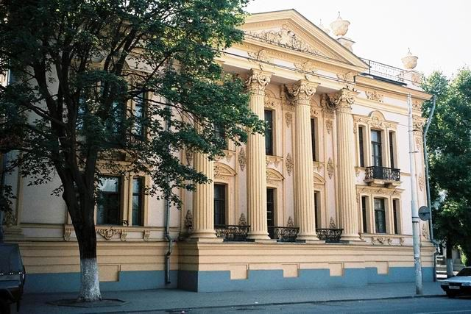
День 1:
09.00 Прибытие теплохода «Александр Невский» в Ростов-на-Дону.

09.00-09.30Сбор группы возле памятника Михаилу Шолохову, отправление на экскурсию «Таганрог – город у моря».
Продолжительность: 7 часов.

Таганрог основан в 1698г. по указу Петра I, повелевшего построить на мысу Таганий Рог искусственную гавань для военных судов и крепость. До 1783г. Таганрог был основной базой русского военно-морского флота.
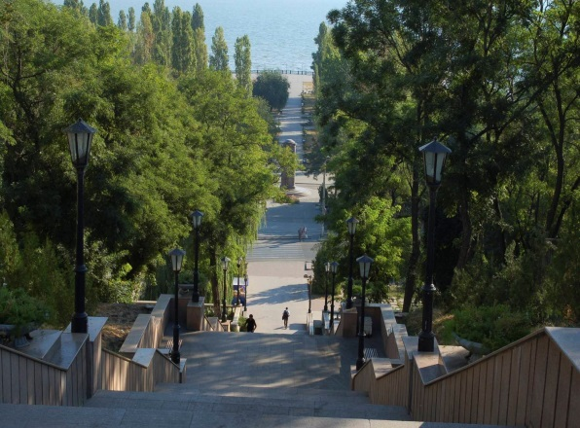
Путь в Таганрог проходит по трассе через поля пшеницы, кукурузы и цветущих подсолнухов, через балки и ковыльные холмы, с которых открывается дивная панорама сказочного лукоморья — дельты Дона.
Маршрут экскурсии проходит по старой части города, которая является литературным и историко-архитектурным музеем-заповедником А.П. Чехова. В центральной части города полностью сохранились кварталы застройки XVIII века, дома, связанные с именем великого писателя («Домик Чехова», музей «Лавка Чеховых»).
Таганрог находится на берегу Таганрогского залива Азовского моря и во время экскурсии у вас будет возможность погулять по набережной, подняться по легендарной каменной лестнице, увидеть достопримечательность города — солнечные часы, памятник основателю города Петру I, а так же дом П.И. Чайковского и краеведческий музей (Дворец Алфераки).

16.30Прибытие в Ростов-на-Дону. Размещение в гостинице«Старый Ростов».
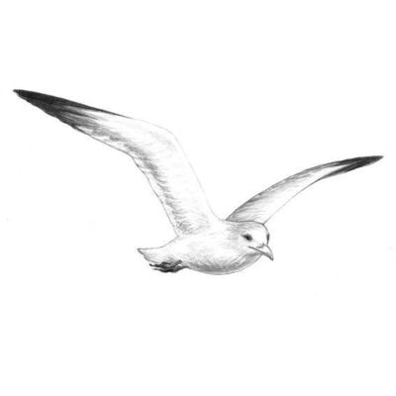

День 2:
08.00-09.00Завтрак в гостинице.
10.00 Освобождение номеров и выселение из гостиницы.
Стоимость программы
при 1-о местном размещении – от 2 500 руб./чел.
при 2-х местном размещении – от 3 600 руб./чел.
при 3-х местном размещении – от 4 500 руб./чел.
В стоимость программы №1 включено:проживание в номере выбранной категории (1 ночь), завтрак в гостинице, автобусная экскурсия в г. Таганрог, сопровождающий по маршруту.
ВНИМАНИЕ!Программа состоится при наборе группы от 10 человек.
До встречи в круизе и на донской земле!
